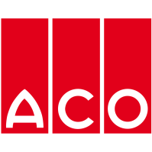
Pressemitteilung

Büdelsdorf, 13.01.2026

ACO Green City: Regenwasser behandeln, zurückhalten, sinnvoll nutzen – für klimaresiliente Städte
Urbaner Raum verlangt nach Lösungen, die Entwässerung, Umweltschutz und Aufenthaltsqualität verbinden. Unter dem Leitmotiv „Infrastruktur neu denken. Wasser sicher lenken.“ zeigt ACO den Bereich Green City auf der InfraTech 2026, wie Regenwasser im Sinne der Schwammstadtstrategie gereinigt, zurückgehalten, versickert und im Kreislauf geführt werden kann. Die Exponate veranschaulichen die Schritte des ACO WaterCycle für eine zukunftsorientierte Stadtentwicklung.
Damit Regenwasser sicher dem Stadtgrün oder dem Grundwasser zugeführt werden kann, ist eine fachgerechte Reinigung unerlässlich. Hierfür stehen Systeme wie die DIBt-zugelassene Regenwasserbehandlung Stormclean sowie der Separationsstraßenablauf SSA zur Verfügung, der Feststoffeinträge in das Kanalnetz signifikant reduziert. Das System ist mit dem IKT-Prüfsiegel ausgezeichnet und erfüllt die Anforderungen des Trennerlasses NRW sowie den AFS63-Rückhalt. So wird sichergestellt, dass kritische Stofffrachten wirksam zurückgehalten und nachfolgende Anlagen optimal geschützt werden – für eine nachhaltige und sichere Regenwasserbewirtschaftung.
Für Rückhaltung und Versickerung wird die Rigole Stormbrixx mit Füllstandsmessung und Funkdeckel gezeigt. Die digitale Überwachung ermöglicht es, Speichervolumen und Betriebszustände aus der Ferne via mobiles Dashboard zu kontrollieren. So lassen sich Starkregenereignisse besser managen, Wartung zielgerichteter planen und Entwässerungssysteme resilienter betreiben.
Die Schwammstadt wird als anwendungsnahes Exponat inszeniert: Das Stockholmer System in Verbindung mit dem Schwammstadt Straßenablauf demonstriert, wie Baumstandorte, Entwässerungstechnik und Untergrundspeicher so kombiniert werden, dass Regenwasser dezentral aufgenommen, gefiltert und den Vegetationsflächen zur Verfügung gestellt wird. Dies trägt zur Kühlung, zur Verbesserung des Stadtklimas und zur Entlastung der Kanalnetze bei.
Alle Bausteine sind Teil des ACO WaterCycle, der Aufnahme, Ableitung, Reinigung, Rückhaltung und mögliche Wiederverwendung strukturiert. Die Themenwelt ACO Green City zeigt damit, wie technische Präzision, ökologische Zielsetzungen und die Anforderungen der kommunalen Planungspraxis zusammengeführt werden. Das Ergebnis ist ein modularer Werkzeugkasten für klimaresiliente Quartiere und belastbare Infrastrukturen.
Weitere Informationen: www.aco.de/green-city

Der ACO ProjectManager: Überflutungsnachweis leicht geplant
Mit dem ACO ProjectManager lässt sich die Regenwasserbewirtschaftung einfach und unkompliziert online dimensionieren. Das webbasierte Tool bildet den ACO WaterCycle ab – von der Vorreinigung über die Versickerung und Rückhaltung bis hin zur Drosselung nach den Regelwerken. Auf Basis der Regendaten von KOSTRA-DWD-2020 simuliert das Tool Niederschlagsereignisse und analysiert das Risiko von Überschwemmungen. Dabei berücksichtigt er auch Geländemodellierungen, Abflussraten und hydraulische Eigenschaften des Entwässerungssystems. So kann der geforderte Überflutungsnachweis analog zu den aktuellen DWA-Regelwerken – DWA-A 138-1 und DWA-A 102 – erstellt werden.
Jetzt Planung beginnen: https://www.aco.de/aco-projectmanager

Ca. 3.249 Zeichen
Bildmaterial – Quelle ACO:

ACO Separationsstraßenablauf SSA minimiert den Feststoffeintrag in das Kanalnetz, erfüllt die Vorgaben der DWA-A 102 und besitzt die IKT-Prüfsiegel „gemäß Trennerlass NRW“, „AFS63-Rückhalt“ und „DWA-A 102 KAT. II für 400 m²“.

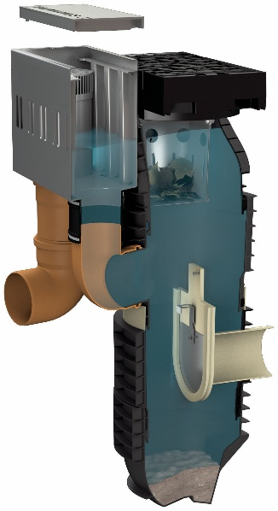
ACO Schwammstadt Straßenablauf Combipoint zur Bewässerung von Stadtgrün und Bäumen

Die ACO GmbH
Als Teil der weltweiten ACO Gruppe gehört die ACO GmbH zu den führenden Anbietern ganzheitlicher Systemlösungen rund um die klimaresiliente Freiraum-, Infrastruktur- und Gebäudeplanung. Der nachhaltige Umgang mit der wertvollen Ressource Wasser, verdeutlicht durch den Claim „ACO. we care for water“, steht im Mittelpunkt aller Unternehmensaktivitäten. Mit dem ACO WaterCycle bietet das Unternehmen ein breites Spektrum an Systemlösungen, um Oberflächenwasser oder Abwasser zu sammeln, aufzubereiten, zurückzuhalten und wieder zur Verfügung zu stellen. Darüber hinaus berät und unterstützt ein starkes Außen- und Innendienstteam alle Objektbeteiligten in jeder Projektphase.

Pressekontakt:
ACO GmbH
Tanja Holst
Public Relations - Fachpresse
Tel.: +49 4331 354 197
Mobil: +49 151 64738331
E-Mail: tanja.holst@aco.com

